*** Cuando los personeros de gobierno ( Verry-Paganini) en Uruguay, nos quieren convertir en unos Bambis.***

Hablamos de la LUC de cara a lo que propone este proyecto en materia de Telecomunicaciones, y sus desacertadas manifestaciones.

En el 2018, hablábamos de la situación del sector Transmisión de Datos, en Uruguay, y expresábamos lo siguiente:

El servicio de transmisión de datos ***fue el primero en prestarse en régimen de competencia en el país***, habiendo alcanzado últimamente un gran desarrollo por la coexistencia de diversas tecnologías que permiten el acceso a Internet.

En efecto, es posible actualmente acceder a Internet a través de una conexión física a la red de ANTEL, pero también se ofrece en régimen de competencia la banda ancha móvil. Además, a través de la tecnología LMDS (Local Multipoint Distribution Service), es posible desplegar servicios fijos de voz, Internet y datos mediante una conexión de radio inalámbrica.

Los operadores que recibieron licencias para brindar servicio eran son los siguientes:

• ANTEL EE.PP • Trigosul S.A.• Telstar S.A. (Claro)• Telefónica Móviles de Uruguay S.A. (Movistar)• Rivizul S.A.• Rinytel S.A• Odecar S.A.• Megafix S.A.• Enalur S.A.• Diveo Uruguay S.A.

• Dedicado S.A.• Betani S.A

Luego se depuro con el correr del tiempo y eran:

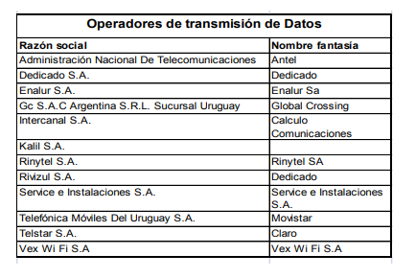

En la actualidad, abril 2020 figuran en la web de URSEC <https://www.gub.uy/unidad-reguladora-servicios-comunicaciones/> , los siguiente Operadores <https://www.gub.uy/unidad-reguladora-servicios-comunicaciones/datos-y-estadisticas/datos/listado-de-operadores-comerciales-de-telecomunicaciones> Acceder a Listado y en el campo tipo de operador seleccionar : Transmisión de datos y se listan las empresas Publicas y Privadas <https://operadores.ursec.gub.uy/operadores/servlet/hllamadapg?HURPortalConsultaOperadores,DSP,DSP,,,,0,0,0,0,0,0,,,0>

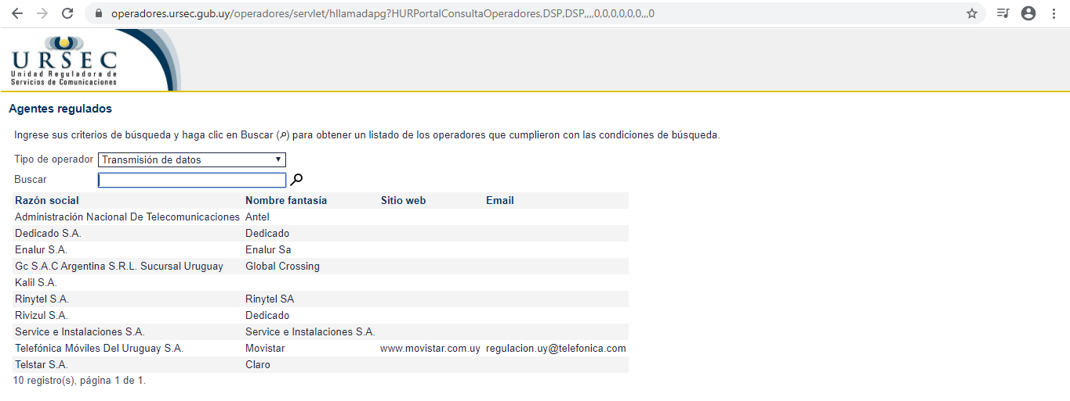

**Dedicado**, Resolución URSEC: <https://www.gub.uy/unidad-reguladora-servicios-comunicaciones/sites/unidad-reguladora-servicios-comunicaciones/files/documentos/normativa/220-DEDICADO%2BS.A..pdf>

**Enalur S.A**, Resolución URSEC: <https://www.gub.uy/unidad-reguladora-servicios-comunicaciones/institucional/normativa/resolucion-241001-autorizar-instalacion-operacion-del-sistema>

**Gc S.A C Argentina SRL sucursal Uruguay, Global Crossing**, Resolución URSEC: <https://www.gub.uy/unidad-reguladora-servicios-comunicaciones/sites/unidad-reguladora-servicios-comunicaciones/files/2018-11/026-Plan%20Nacional%20de%20Se%C3%B1alizaci%C3%B3n_0.pdf>

**Kalil S.A.,** Resolución URSEC: ???

**Rynitel S.A,** Resolución URSEC: <https://www.gub.uy/unidad-reguladora-servicios-comunicaciones/sites/unidad-reguladora-servicios-comunicaciones/files/documentos/normativa/157_RYNITEL%2BS.A..pdf>

**Rivizul S.A**, Resolución URSEC: <https://www.gub.uy/unidad-reguladora-servicios-comunicaciones/institucional/normativa/resolucion-17001-autorizacion-instalacion-operacion-estaciones>

**Service y reparaciones**, Resolución URSEC: ??? **Resolución de URSEC** 611/007 (27 diciembre 2007) (C-041), ¶ 1, 3. ... Luego, Trigosul contrató los servicios de un contratista, **Service** e Instalaciones. Querella con Uruguay a nivel internacional.

<https://www.italaw.com/sites/default/files/case-documents/italaw10038.pdf>

**Movistar**, Resolución URSEC: <https://www.gub.uy/unidad-reguladora-servicios-comunicaciones/institucional/normativa/resolucion-22018-aprobar-para-su-incorporacion-los-contratos-de>

**Claro,** Resolución URSEC: <https://www.gub.uy/unidad-reguladora-servicios-comunicaciones/sites/unidad-reguladora-servicios-comunicaciones/files/documentos/normativa/023-AM%2BWIRELESS%2BURUGUAY%2BS%252CA%2B-TELSTAR%2BS.A.pdf>

**Vex WiFI S.A**, Resolución URSEC: <https://www.gub.uy/unidad-reguladora-servicios-comunicaciones/sites/unidad-reguladora-servicios-comunicaciones/files/documentos/normativa/124-VEX%2BWI%2BFI%2BS.A..pdf> esta empresa no figura en la web de Ursec, pero hay resolución de su existencia.

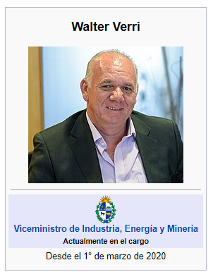**Que nos demuestran estos datos oficiales del gobierno?**, A) Que lo expresado por Walter Verry, no se ajusta a la realidad, o sea sus palabras son falaces como tantas otras.

No puede manipular el colectivo imaginario de la ciudadanía, manifestando que Antel perdería el Monopolio, de algo que no lo tiene, es un área que está en franca competencia, y que algunas autorizaciones, cedidas a terceros, nos han acarreados litigios internacionales al país, vasta acceder al link de **Service y reparaciones** y comprobarlo**, NO** todo lo **PRIVADO** es **bueno,** ni todo lo **PUBLICO** es **ineficiente.**

Esta película ya la vivimos en el 92, cuando la oleada **PRIVATIZADORA** a **escala planetaria,** adoptaba la posición de **privatizar las Empresas Publicas,** pero aquí en nuestro querido país, **la organización gremial, fuerzas vivas, intersociales, Partidos Políticos (** *en el arranque algunos, y cuando se confirmó haber alcanzado las firmas necesarias para la Consulta Popular, otros, se sumaron a la iniciativa***),** y con un contundente apoyo **(***72% del electorado***)** del **pueblo oriental** dijo **NO** a las **PRIVATIZACIONES** un 13 de diciembre 92**.**

Pero no queremos personalizar lo acontecido con el “gentilicio” Sanducero, el Ministro del MIEM, Omar Paganini, va por el mismo carril.

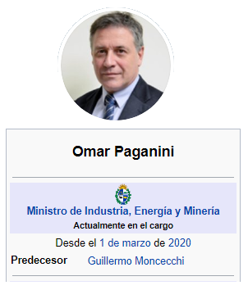Las expresiones públicas sobre ANTEL, referente a que “Antel ha sido más opaca, menos transparente y queremos mejorar eso, que se han hecho muchas obras, pero hay que analizar si los negocios funcionaron o no”, podemos estar de acuerdo, que se revisen los números para hacer redituables los negocios, tenemos otro tipo de concepción de los servicios públicos, otra visión, deben estar de cara a las necesidades reales de la población, no son mercancía, somos partidarios del termino UTILIDADES, detrás del “negocio” está el lucro, las ganancias, pilar del pensamiento capitalista, neoliberal.

En la economía burguesa, las abstracciones fundamentales no tienden a ser tipificaciones, sino idealizaciones. Una de las idealizaciones que más daño han hecho a la disciplina científica de la economía es la de la “**competencia perfecta**”. Hoy nos hablan que la LUC propone libertades, participación de privados y exponen ejemplos en lo que es la red de transporte en telecomunicaciones (FTTH) y que estarán al servicio de Operadores Privados, siendo Ursec quien fijara el canon para su utilización de la red de ANTEL, fundamentando la competencia.

**La llamada competencia será entre iguales?,** ANTEL a volcado mucho recurso financiero, por medio de lo llamado ***Dividendo en efectivo***, que es el Aporte que devuelve de sus UTILIDADES al país, y de allí salen recursos para Educación, Salud, Vivienda, pago a policías, militares, etc… avance tecnológico, humano.

Somos fieles defensores a que todos los orientales tengan acceso a los servicios de telecomunicaciones, siendo un derecho de todos los ciudadanos en todo el territorio nacional y eso en nuestro país lo garantiza la normativa (Ley 18232), como por el rol central que juegan los Organismos Estatales (Ministerios y EE.PP) en su regulación, potenciación y desarrollo productivo, y ojala continúe esta hoja de ruta.

A hecho frente en soledad cubriendo o achicando la llamada “brecha digital”, el **Acceso Universal de los Servicios**, a pesar de los ejemplos en el mundo, sobre los aportes de Operadores Privados (nacionales o transnacionales) en décadas, la cual en Uruguay no se ha legislado aún.

La Información y el Conocimiento son factores fundamentales para el desarrollo de las personas y de la población. En la llamada *Sociedad de la Información y el Conocimiento*, resulta imposible proyectarse como nación sin un fuerte sector de Telecomunicaciones, herramienta indispensable del desarrollo industrial actual.

Las Telecomunicaciones las consideramos de área específica con posibilidades productivas propias que el gobierno que este de turno debe alentar, **no desalentarlas, desguasarlas, privatizarlas**, como vemos a continuación, un tema a resolver.

Veamos lo que sucede en América Latina al respecto al **Acceso Universal de los Servicios**:

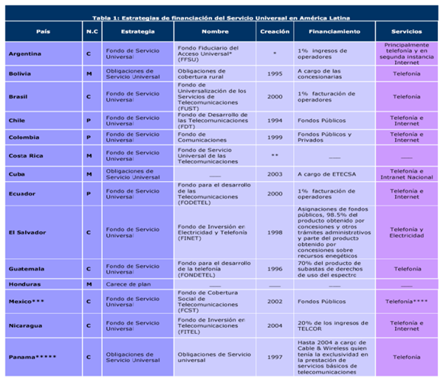

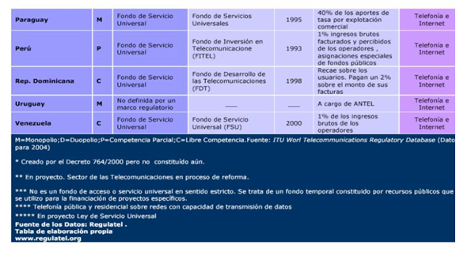

No tememos a la competencia, si se enmarca en una competencia entre iguales, *que no lo es*, más en conducción de gobiernos neoliberales, o a los cambios tecnológicos, pero podemos si generar condiciones que balanceen la situación entre desiguales.

Nuestra noción clasista de la competencia la definimos como un proceso, no un estado. Hablamos de un proceso destructivo y antagónico que lejos de ser una casualidad, es estructural-“causalidad”, al modo de producción capitalista. Marx diferenciaba *dos tipos de competencia*; la que se produce entre Capital y Trabajo (lucha de clases para acaparar una mayor parte de la plusvalía producida por el proletariado) y la que se produce entre los diferentes capitales.

En primer lugar, Marx por competencia entre capitales describe una guerra. Esta guerra entre capitales por una porción de los beneficios cada vez mayor provoca dos fenómenos trascendentales, la concentración y centralización del capital.

La concentración del capital está ligada al proceso de acumulación de capital. La acumulación es la reinversión de las ganancias en métodos de producción más nuevos y potentes. La competencia engrasa la acumulación, ya que los capitalistas tienen que seguir siendo competitivos bajo (literalmente) pena de muerte. Esto provoca que los capitales cada vez sean más eficientes y puedan producir más cantidad de mercancías en menos tiempo. La acumulación concentra el capital en el proceso del trabajo, gracias a que al mejorar los métodos de producción son necesarios menos trabajadores por unidad de producto.

La centralización del capital, por el contrario, se ve provocada por la competencia y el crédito. La centralización del capital significa que el monto total del capital cada vez está repartido en menos manos. La competencia castiga a las empresas más débiles por no poder competir con las más fuertes. Además, el crédito también prestará a las empresas más eficientes para poder asegurarse el retorno del préstamo, por lo que las compañías pequeñas se ven privadas de una importante fuente de recursos. Por lo tanto, la competencia y el crédito tienen un gran papel centralizador.

En la economía capitalista-burguesa, el concepto anteriormente mencionado de “competencia perfecta” implica que toda la concentración y centralización del capital es la antítesis de la competencia, no obstante, la evidencia empírica nos dice justo lo contrario y que la concentración y la centralización del capital **profundizan la competencia aún más**.

El capitalismo actual campea un nuevo estadio. La concentración y centralización del capital provocan la aparición de los oligopolios. Lo vemos con las transnacionales MOVISTAR y CLARO, que pasaremos a analizar.

En definitiva, la concentración y centralización del capital no anula la competencia y la ley del valor, sino que la aviva aún más, **ya que extiende las relaciones capitalistas de producción a todo el globo.** La guerra ínter-capitalista está lejos de llegar al final.

Son desacertadas las afirmaciones a los medios de prensa, de Omar Paganini sobre que no es competencia de ANTEL el desarrollo de contenidos. A las pruebas nos remitimos:

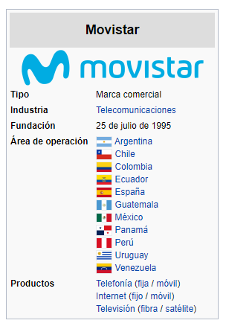

**Telefonía Celular**

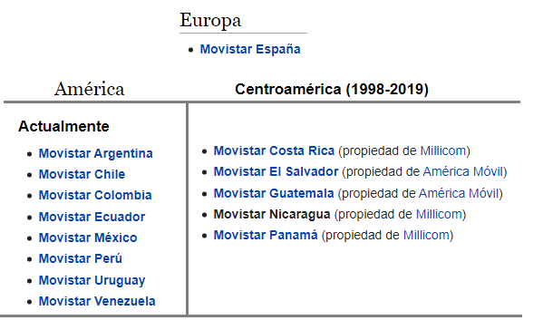

**Plataforma de television, Canales de Television, Plataformas de Internet**

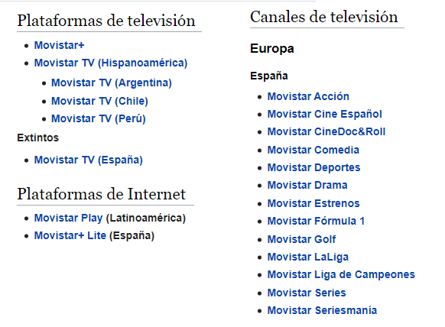

**Movistar - Deportes**

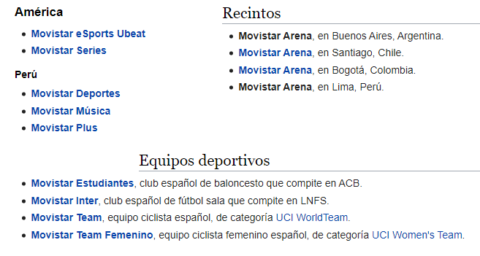

**Operador Claro.-**

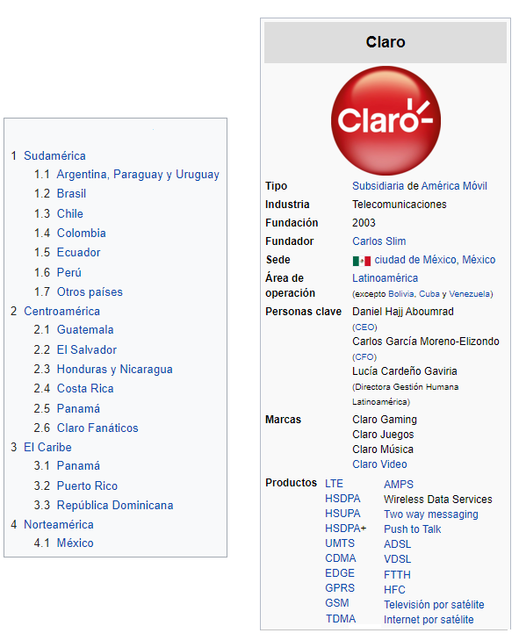

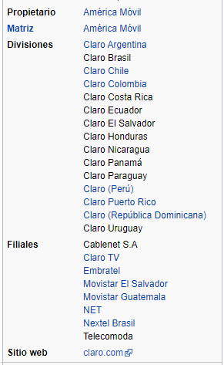** A todo esto, debe agregarse los servicios de Claro Sport Deportes.

<https://es.wikipedia.org/wiki/Claro_Sports>

Donde quedo Omar Paganini sus pensamientos en la Cámara de Telecomunicaciones en Uruguay?. **La neutralidad de Internet en cuestión**.

<https://www.telecomunicaciones.org.uy/index.php/la-neutralidad-de-internet-en-cuestion/>